**ZIEN EN GEZIEN WORDEN IN TIJDEN VAN CORONA EN LOCKDOWN… - 2**



Kijk jij veel televisie? Dan komt de wereld haast dagelijks ongegeneerd in jouw huiskamer binnen. Via schotelantenne of satelliet tasten argusogen in jouw plaats gedurig de aarde af, slaan allerlei beelden en impressies haastig op, knippen daarna één en ander en monteren het naar hartenlust, en dan sturen ze het eindproduct zo snel als het maar kan de wereld in, op goed geluk en liefst als ‘breaking news’. Als trouwe kijkers worden wij geacht op tijd ons venster op de wereld open te zetten, en verder staan of zitten wij er meestal bij en… kijken er naar.

De kloof met de werkelijkheid wordt zodoende steeds kleiner, mede dankzij de afstandsbediening. Ogen-schijn-lijk toch. Wij denken op de duur realisten te zijn én ook een beetje specialisten, en we zijn er zeker van dat we waarachtig een stuk verder kunnen kijken dan onze neus lang is en de horizon reikt. Maar in feite zijn wij dag na dag in de ban van een illusie. Hoe meer je aan het kunstoog van de televisie went, hoe meer je het gevaar loopt de realiteit heel anders te ‘percipiëren’ dan zij in feite is. ‘Weten van een ander en van de grote wereld’ is op de duur geen weten meer, maar enkel een verzameling ‘weetjes’, vermengd met allerlei hapjes en schnabbels, licht verteerbaar opgediend en qua houdbaarheidsdatum zeer beperkt.

TV-kijken doen tegenwoordig heel veel mensen uit nieuwsgierigheid, sensatiezucht of verveling, wat al gauw verwordt tot een soort ramptoerisme met de ogen. Ons gezichtsveld blijft bij dit kijken bijna altijd beperkt tot de buitenkant. Veel van wat écht gebeurt, ontgaat ons. We graven niet dieper dan de oppervlakte, kijken niet verder dan onze neus lang is en de huiskamer breed. Flitsende beelden, holle woorden en wat amusement er rond, meer moet dat niet zijn. En precies omdat de feiten die bij momenten toch worden getoond vaak zo hard zijn, moet er wel altijd voldoende wolligheid rond en een beetje cellofaanpapier met luchtbellen er om heen, anders ‘komt het niet over’ of ‘gaat het er niet in’.

Bioscoop, radio en televisie, internet, Facebook, kranten en weekbladen zijn zo hoe langer hoe meer scholen van onoplettendheid, die leren kijken zonder te zien en luisteren zonder te horen. Een mens wil op de hoogte blijven, maar houdt zich tegelijk op de vlakte. Het gaat om vluchtig geschoten beelden en wat commentaar erbij in de vorm van een one-liner, consumptieklaar verpakt voor de shoppende en zappende kijker, die alleen nog te vangen is voor het ene gat van het scherm. Allerlei pseudovedetten paraderen avond na avond parmantig in de spotlights. BV’s wedijveren om voor één dag de slimste mens te mogen zijn; politiekers proberen elkaar voetje te lichten; gladde jongens zetten hun beste beentje voor en frivole meisjes dartelen vrolijk rond op de achtergrond.

En week na week worden in de ‘gespecialiseerde bladen’ de kijkcijfers van alle favoriete programma’s gepubliceerd, met om de haverklap top-tien lijstjes en vergelijkende statistieken, waarbij de verschillende zenders gretig tegen elkaar worden uitgespeeld en hun kwaliteiten via allerlei kwantiteiten worden afgewogen.

BIG SISTER

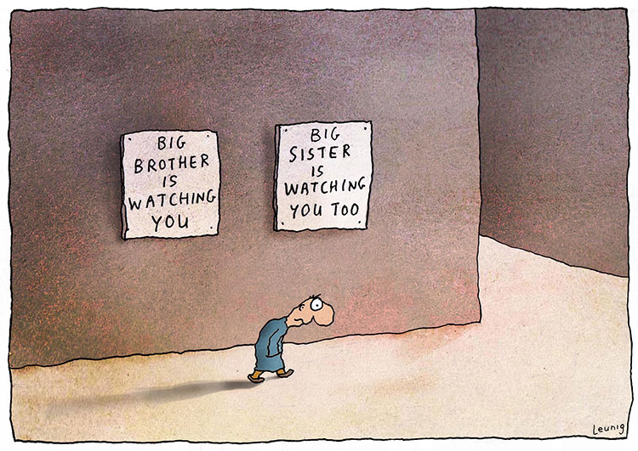

**Wie niet weg is, is gezien…**

Kijken en ‘verre-kijken’ (dat betekent letterlijk: ‘televisie’!) doen we haast de hele dag; zien doen we maar af en toe - soms even. Dat soort kijken is altijd ik-gericht, afstandelijk en vrijblijvend. Het doet ons zelden uit onze luie zetel opstaan, brengt ons niet in beweging. Steeds vaker vallen zodoende een aantal mensen en feiten buiten het bereik van ons oog. ‘Die in het donker ziet men meestal niet’ (B. Brecht). Wat wij voor bekeken houden blijft maar een kort moment op ons netvlies hangen, wordt zeker niet in ons geheugen opgeslagen, en nog minder in ons hart en geweten. Het resultaat van al dat ‘verre-kijken’ brengt zelden winst mee aan inzicht, doorzicht en uitzicht. En al helemaal levert het geen visie op, laat staan iets dat lijkt op een visioen.

‘Beste kijker’, zegt de journalist of ankervrouw van dienst beleefd bij het begin en op het einde van elk programmaonderdeel. Op het ‘zien’ worden wij helaas zelden of nooit door hem of haar aangesproken. Zien is jij-gericht. Om te zien moet je naar binnen gaan. Dat vereist nieuwe ogen en indien nodig een nieuwe bril. Te kijk zetten verkilt. Als ze je zien staan daarentegen word je warm, omdat ze je binnenkant ontdekken. Je wordt er open van, het kan een open-baring worden, een herkenning en erkenning waar je meer mens van wordt...

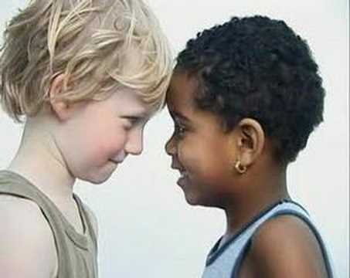

Wellicht kent iedereen dat oeroude kinderspelletje nog wel: ‘Om het langst in elkaars ogen kijken, en wie lacht is verloren…’ Het is een heel eenvoudig spelletje, en je hebt er bijna niets voor nodig. Alleen maar jezelf en een ander die met je mee wil spelen…

Ooit speelde ik dit spelletje met een kind, en terwijl we zo heel diep en quasi-ernstig in elkaars ogen zaten te kijken, zei dat kind ineens tegen mij: ‘Hei Geert, er zit een klein ventje in jouw oog…’ Een vreemde uitspraak toch, vond ik, die mij achteraf veel stof tot nadenken heeft opgeleverd. Ik heb er zelfs het woordenboek op nageslagen, en las daar na enig zoekwerk tot mijn verwondering: *‘Pupil’ – opening in het regenboogvlies van het oog, die de binnentredende hoeveelheid licht kan regelen. In tweede betekenis: iemand in een afhankelijke positie tegenover een ander – bijvoorbeeld ‘een leraar en zijn pupillen…’* ‘Pupil’ – mijn oogappel, zeggen wij. En nog een stapje verder: mijn lieveling…

‘Kijk eens in de poppetjes van mijn ogen…’ zong Bob Scholte indertijd op de radio (en mijn moeder zong toen altijd heel graag mee!) Juist dat woord ‘poppetje’ wijst er op dat de ander zich in onze ogen vroeg of laat dreigt terug te vinden als een goedkoop stuk speelgoed, een object, een hebbeding dat men kan doodknuffelen en daarna versleten in de lappenmand achteloos weg kan gooien… (De ander voelt zich dan ‘***Like a puppet on a string’*** – het liedje waarmee Sandie Shaw in 1967 het Eurovisiesongfestival won – ze sloeg daarbij de hele kijkende wereld met verstomming, doordat ze optrad op blote voeten – weet je nog? Het nummer werd wereldwijd een grote hit….)

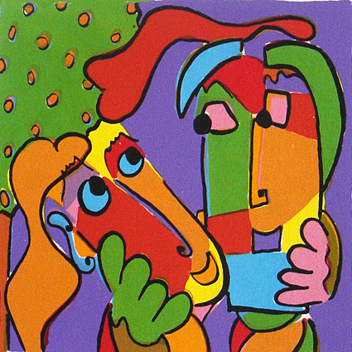

Paradijselijke liefde – Twan de Vos

Zo is dat: een ander mens die diep in mijn ogen kijkt, ziet daar een miniatuurversie van zichzelf, verkleind en letterlijk ondersteboven. Twee mensenkinderen die zo dicht met elkaar gecon-front-eerd worden, ervaren zichzelf als totaal afhankelijk van elkaar. Zij vragen met hun ogen onophoudelijk en zonder woorden aan die ander: ‘Wil je me gaarne blijven zien? Zal je mij niet wegkijken, zoals Big Brother doet? Heb je blijvend re-spect voor mij..?’

(De Kerk heeft zich in het verleden wellicht veel te veel gemoeid met wat in de slaapkamer van de mensen gebeurde. Maar mag ik alle gehuwden en samenwonenden en andere samenslapers… in alle bescheidenheid toch snel even die ene goeie raad geven voor in de slaapkamer? Mocht het gebeuren dat jullie eens wat moeilijker in slaap geraken, speel dan misschien samen dat spelletje even: om het langst in elkaars ogen kijken, en wie lacht is verloren… Hou dat dan maar even vol, zo ‘tête-à-tête’ samen in bed – en als je op het einde hartelijk en speels-ondeugend kunt lachen naar elkaar, dan weten jullie dat alles nog in orde is, en zullen jullie zonder twijfel de ogen kunnen dicht doen en zalig kunnen slapen. Want wie met zijn ogen lacht naar een ander, is hopeloos verloren. Daar kan zelfs een mondmasker niet tegenop…)

Het zou ten andere niet slecht zijn, mochten de politiekers nationaal en internationaal; de rijken en de armen, de mensen van de top en van de basis, de daders en de slachtoffers, de politiemensen en de relschoppers, de gouverneur en de transmigranten in Zeebrugge… bij elke ontmoeting of confrontatie om te beginnen eerst dit spelletje even spelen…